提到文物破坏，相信绝大多数人都会异口同声，认为文化大革命时期尤其是破四旧对文物破坏最大。
事实到底是什么？
1
民国时期。
谢辰生，1922年生于北京，著名文物专家、国家文物局顾问、中国文物学会名誉会长、国家历史文化名城专家委员会委员。1949年进入文化部文物局，参加起草了新中国成立后的一系列主要文物法规。曾主持起草1982年《中华人民共和国文物保护法》。
根据《新中国文物保护史记忆》（谢辰生口述）：
中华民国时期，......还在1928年成立了中央古物保管委员会。......这个委员会还是起了很大的作用，也搞了很多事情⑹。尽管搞了很多事情，但那时候海关不完全在我们手上，半殖民地半封建社会，没办法，所以大量的文物外流。
......
那些帝国主义国家从我们国家抢走、偷走文物运回他们自己国家收藏，行为本身就是对文物的极大破坏。比如像美国人普爱伦跟古董奸商岳彬等勾结，凿取帝后礼佛图这件事。帝后礼佛图，是龙门石窟宾阳中洞东壁上的浮雕，那是一个非常珍贵的浮雕啊，了不起的一个东西，结果他就是把这个东西用锤子凿下来，然后秘密弄走，现其中的《北魏孝文帝礼佛图》藏于美国纽约市艺术博物馆，《文昭皇后礼佛图》藏于美国堪萨斯市的纳尔逊艺术博物馆。......所以像这种文物遭到抢劫、掠夺、盗运的惨痛历史，应该跟我们近代国家和民族的历史联系在一起。就是说我们国家文化遗产的命运是跟国家和民族的命运相通的。我觉得这是一个大背景。
可见，中华民国时期，文物遭到了巨大破坏。
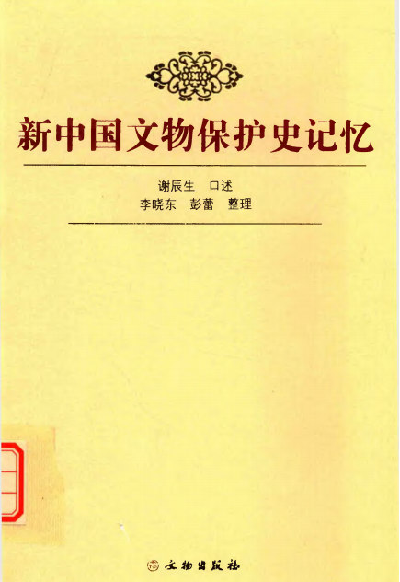
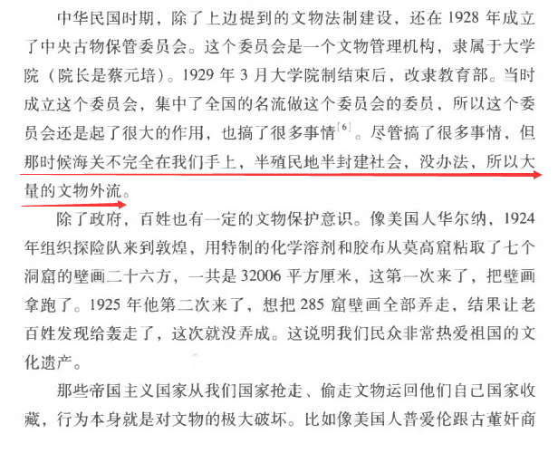
2
新中国前三十年（1949-1978）。
根据《新中国文物保护史记忆》（谢辰生口述）：
毛主席在中共七届二中全会上的报告里有一段话，我觉得是很重要的。它的大意是说，我们进城以后，还要继续与帝国主义国民党势力做斗争，在我们掌握海关以后，那才是在帝国主义面前站起来了。这是很重要的一点。为什么我们新中国成立以来第一个文物法规是禁止珍贵文物出口呢？跟毛主席这句话很有关系。就是说，原来外国列强拿走文物我们没办法，海关也不控制，追了半天也弄不回来。现在我们中华人民共和国成立了，第一个就是要堵住文物流失的口子。海关掌握在人民手里以后，才真正在帝国主义面前站起来了。所以我说有这么一个历史背景，毛主席说过这话，1949年我们中华人民共和国成立后，首先就办这件事。事实上，禁止珍贵文物出口不是1949年才开始的，而是在华北人民政府时期就规定了的。1949年1月31日北平解放，2月20日华北人民政府迁到北平，4月8日就以华北人民政府的名义颁发《为禁运古物图书出口由》。当时对文物的概念还没那么具体，世界上对文物的概念是说一百年以上的就算文物，那时候华北人民政府那个文件写的是八十年以上。我也搞不清当时为什么用八十年来判断是否可以出口，但至少是有这么一个文件规定了八十年的年限。所以，在华北人民政府时期就已经开始动手禁止文物图书出口了。人民解放军部队进城以后呢，很多东西（文物）就出不去了。
可以看到，新中国对文物的保护是特别重视的。根据《新中国文物保护史记忆》，谢老在他的口述中是这样说的：
因为有这么几个案子出来了，马上就不一样，很快就没什么破坏了。对外，文物出不去了；对内，制止了破坏文物、盗掘古墓。特别是1952年，枪毙了一批盗墓贼，一下就镇住了，管了三十年。在新中国成立后的前三十年，哪有什么大规模破坏文物、挖掘地下文物？没有这事。应该说前三十年，文物走私、盗掘基本控制住了。
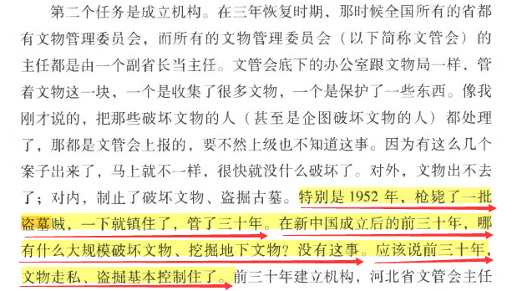
一直在活跃在文物保护第一线的谢老证实，新中国前三十年（1949-1978）没有什么大规模破坏文物、挖掘地下文物，文物走私、盗墓基本控制住了。
这恐怕在中华民族的历史上是文物保护最好的时期了。
3
文革时期（1966.5-1976.10）
关于文革期间的文物保护情况，众口一词“遭到了中华民族有史以来最严重的破坏”。尤其“破四旧”对于文物的破坏是“毁灭性”的。事实真的是这样吗？
根据新华社主办的2010年6月28日出版的《瞭望》新闻周刊第26期（总第1374期）采访谢辰生谢老的文章《得知少林寺准备上市之后》：
《瞭望》：您曾经说过，“中国文物最悲惨的时期是在上世纪90年代”，您现在还这样认为吗？
谢辰生：是的，我依然这样认为，而且可以说这种情况一直延续至今。
《瞭望》：难道比“文革”期间对文物的破坏还严重？
谢辰生：对，确实比那个时候还严重，这其实是很多人认识上的误区。在“文革”期间，虽然因为红卫兵“破四旧”等行为，给文物保护造成了不小的伤害，但实际上时间很短，很快，他们就去“夺权”搞政治斗争去了。更重要的是周总理的力挽狂澜，对制止文物的破坏行为起了很大的作用。我记得，1966年“造反派”刚一上街，周总理就立即下命令，调集了一个营的军队来保护故宫，所以整个“文革”期间，故宫没有受到任何破坏。因此，“文革”对文物的破坏其实并不像许多人所想象的那样大，实际上当时国务院已经公布的180余处全国文物重点保护单位，除了西藏有一处被破坏外，其他都得到了保护。不仅如此，在那一段时期内，我国的文物保护事业还取得了不少成就，如长沙马王堆、银雀山竹简、金缕玉衣和西安兵马俑这样的重大考古发现都是在那个时期。
《瞭望》：是什么时候情况开始发生变化的呢？
谢辰生：上世纪80年代，改革开放以后，情况就开始变得复杂了。总体而言，到上世纪80年代初期，国内还没有发生过大规模的文物走私和文物盗掘等犯罪活动，文物保护的环境还是比较好的。但到了80年代中期，人们对金钱的追逐欲望也愈加强烈。于是，沉渣泛起，偷盗、走私又都出来了。尤其是90年代以来的盗墓风气，不要说新中国成立以来，就是整个中国历史上都没有那么严重过。
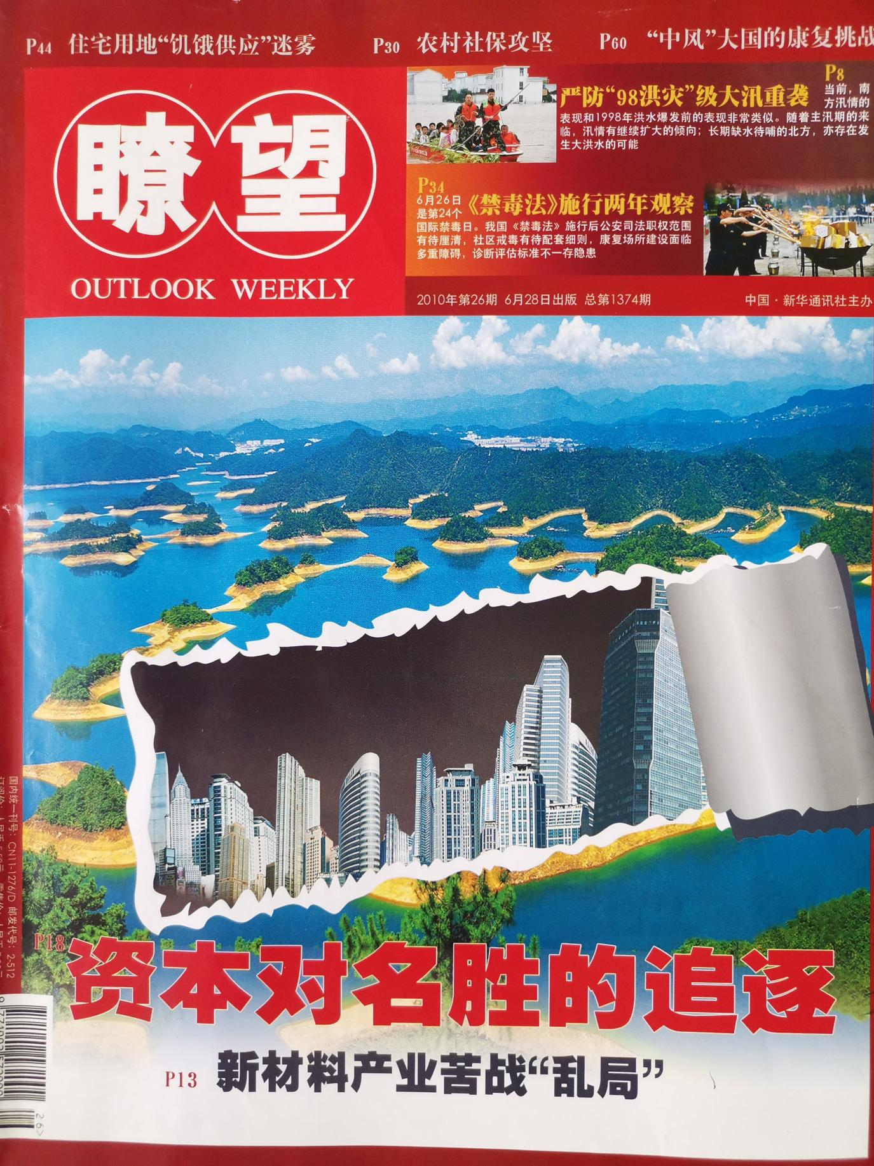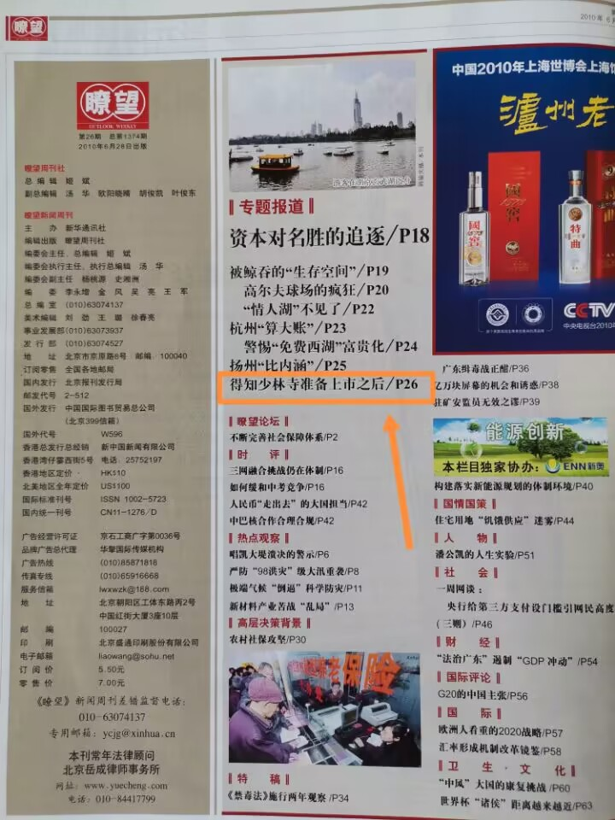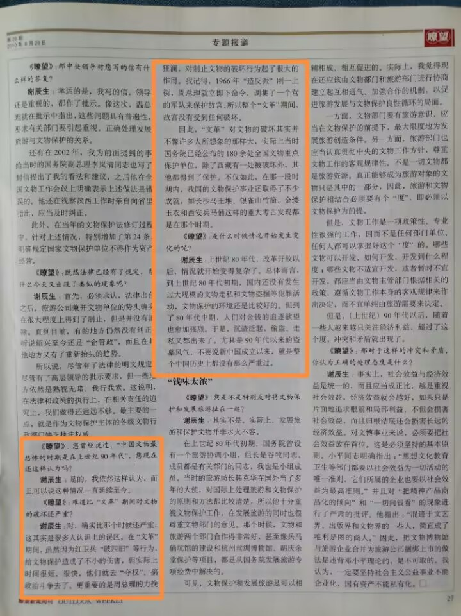
上述对话很明确，“尤其是90年代以来的盗墓风气，不要说新中国成立以来，就是整个中国历史上都没有那么严重过。”
90年代以来是中华民族历史上对文物破坏最严重的时期。该文在其他地方转载时（包括新华网、搜狐、北方网等），题目改成了《88岁文物专家上书总理 90年代文物破坏堪比文革》。“最严重的”竟然被篡改为“堪比”，这是什么手法？
根据《新中国文物保护史记忆》：
......要扫“四旧”，所以文物就变成了“四旧”的代名词了。那个时候，主要是红卫兵抄家，给文物造成最大损失的是红卫兵抄家。把一些个老家底给弄出来，把瓷器给砸了，把画给烧了，损失是相当大。现在主要讲1966~1968年这段时间的文物破坏与抢救保护。
现在有些文章说“文化大革命”对文物破坏非常严重，文章也举了一些数字，比如扫“四旧”的时候烧了多少图书，砸了多少文物。我们得把这个破坏区分一下情况。当时扫“四旧”主要就是抄家，所以当时私人的图书、文物可能被破坏得比较严重。当时有的人怕受到牵连，自己把东西就烧了。有的还捐献了，比如捐给故宫。有的是假装捐献了，也有的不是假装的，真的，说我这不要了，干脆捐给国家吧。“文化大革命”结束后落实政策又还给他们了，那捐献是被迫的，国家不要。还有的人把东西都藏起来了，而且藏得很好。红卫兵不知道，到那儿一看，也不怎么翻，稀里哗啦砸一下解气就完了，他们哪会成天找去啊。现在有些东西出来了，说明那时候藏得还挺好。
“文化大革命”刚一开始的时候的确是砸得比较多。1967年1月份，东光铁菩萨，是最大的一个铁铸的菩萨，就是拉倒了以后给砸了。把菩萨都砸了，是有些过分。地方上的一些文物工作者，确实在艰难的情况下，在保护文物当中做了很多重要的贡献，也采取了很多措施。有的地方为了保护碑刻，拿黄土把碑抹起来，或者在上面贴个毛主席像。像承德那个彭磊岩，站在外八庙外边，就是不许红卫兵冲，说这是国务院公布的重点文物保护单位，谁都不能动，除非国务院下命令，你们才能进。你们对我批斗游街都可以，但就不能进。最终说服了红卫兵，保住了外八庙。
后来就更好了，有了中央文件（《中共中央关于在无产阶级文化大革命中保护文物图书的几点意见》）以后就更好了。各地方有军管会，我们这么几个组一传达，文物被大量破坏的情况基本上被制止了。另一个原因就是红卫兵开始是扫“四旧”，后来是搞夺权了。“一月风暴”，夺权以后就不干这个（扫“四旧”）了。
总之，这个时期对文物的破坏主要就是扫“四旧”那一段。“五•一六通知”以后“文化大革命”算开始，到“八•一八”毛主席接见红卫兵算是进入高潮，到了“一月风暴”以后，斗争的目标就转移了。对故宫、颐和园、博物馆、纪念馆这些国家文博机构也有一些冲击，基本上都没什么破坏。没听说过把馆藏文物都拿出来砸了的。现在对这个问题都得清醒一点，客观一点。“文化大革命”以后，国家文物局对全国不可移动文物的情况进行过一次调查，各省调查的结果显示国务院第一批公布的全国重点文物保护单位当中，除了个别的局部遭到破坏以外，其他的基本完整。西藏萨迦寺，那是军代表胡整。一百八十处基本上保护了下来。
前面说“文化大革命”一开始是扫“四旧”，就是红卫兵上街，抄家，这就是扫“四旧”。为了表现他们的功劳，展示他们的成绩，红卫兵还搞了一个抄家展览，就是扫“四旧”战果展览，也叫红卫兵展览。这在当时是作为一个重要的事情来抓的，是“中央文革”提出来的，要把他们抄家的东西集中展览。
所以红卫兵不光是把文物现场毁了，有些还拿回来了，上北京展览馆展览去了。这个红卫兵展览是要展览他们的战果。另一方面，这个展览实际上也就保护了文物。红卫兵不是把文物全都砸了、扔了，那就没法展览了，拿到北京展览馆那一部分文物都是好东西。那时候我还参观了。
关于孔庙被砸烂的说法更是甚嚣尘上，网络上也异口同声地说是谭厚兰带领红卫兵砸烂了孔庙。我们看看《新中国文物保护史记忆》中谢辰生谢老是如何讲述的：
那时候曲阜师范学院（后更名为曲阜师范大学）的红卫兵，到文化部来了......。他们说要砸孔子像，要烧档案，要把碑都砸了，提出这些个意见，还说那儿有什么变天账、水牢。但是他们没动，到这儿来询问文化部门同意不同意。最后他们找到了文物局，我和他们一起座谈。我跟他们说，你们弄错了，毛主席说了，反面教材也很重要。我说你们想，要是把水牢也拆了，把档案也烧了，那不是替他毁赃灭证了吗？我说有这些东西倒反而能说明问题。他们马上就接受了，回去就保护了，不那么破坏了。这很有意思，他们改成保护了。后来谭厚兰又去了，她又要砸“三孔”（孔庙、孔林、孔府）。她也不敢真砸，她又请示“中央文革”。当时曲阜师范学院的红卫兵跑到文化部，因为那时候他们还不知道文化部倒了，跑这儿来询问后他们就回去了。这时候文化部已经是“三旧”了，谭厚兰她明白，所以她不找文化部，找了“中央文革”。为了给各地群众组织说明要保护文物，根据中央领导同志指示，1967年1月27日，在全国政协礼堂召集北京市所有的群众团体，不管是造反派、保守派，还是逍遥派，各机关的都得去。这次群众大会的中心内容是文物不能砸，要保护文物。那次会我去了，黄景略也去了。会后要大家起草一个保护文物的呼吁书，要保护文物。同时呼吁书还要呼吁，让红卫兵了解文物不是“四旧”，不能砸。那么这个起草呼吁书的任务就落在我们文化部门头上了，具体是我起草的。
就这么一个情况，在这一阶段就发生了这么些事。这些事有些人就不知道了。那时候那批人基本上都去世了。所以这件事还是得说清楚。这个时期既有对文物的破坏，也有对文物的抢救保护，就是破坏的当中也有抢救。
4
改革开放以后。
2013年4月13日，人民网刊发了记者黄维的采访稿《【采访手记】“国宝卫士”谢辰生》：
“中国近20年对文物的破坏远甚于文革！”
......访谈中，谢老说起现在一些文物遭乱拆、说起倒买盗卖文物的现象，连说“很生气”，“文革中对文物的破坏，那是认识问题，容易纠正，当时没有盗窃，没有走私，破坏时间短，范围小，80年代末到现在，变成利益问题了，有法不依，违法难究，文物部门变成了弱势部门！”
根据《中国盗墓史全记录》：
新中国成立后，1950年10月，中国科学院考古研究所的建立，标志着中国考古事业一个新时代的到来。盗掘地下文物的现象也一度偃旗息鼓。但20世纪80年代以来，盗墓再度猖獗。……十墓九空，甚至百墓九九空。
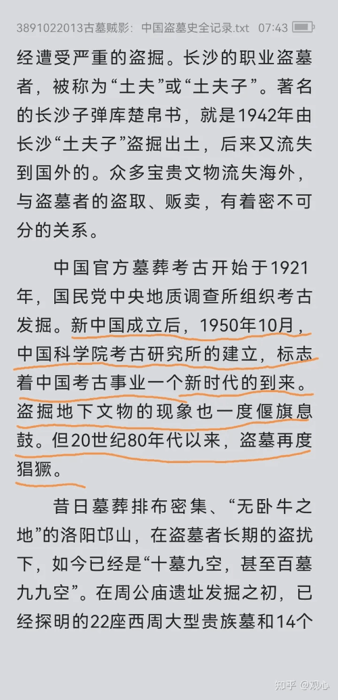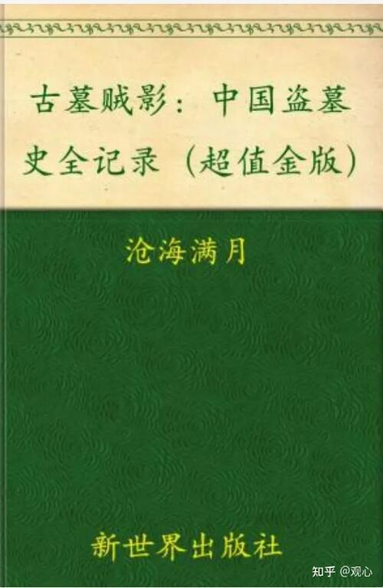
据《中国盗墓史》：
自1998年10月起，贵州省安顺市旧州镇300多座明清古墓被盗挖，大批文物丢失或损毁。近年来，在古代文化遗存密集的地区，通过盗墓以谋求暴富的行为屡禁不绝，而盗墓的方式愈益升级。1998年9月，有的盗墓者竟然使用炸药爆破手段发掘位于陕西咸阳渭城区正阳乡后排村的汉高祖刘邦长陵陪葬墓。
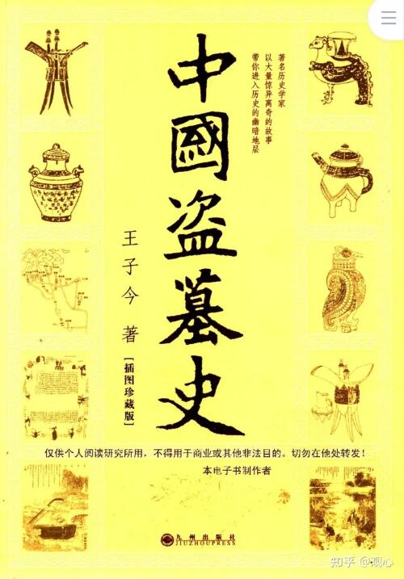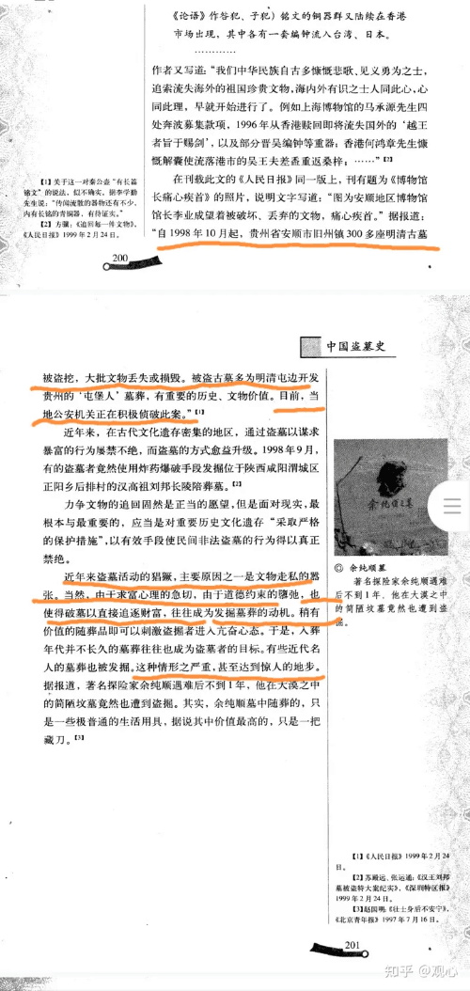
据《检察风云》 2004(09)殷建强的《文物大省卷起盗墓狂潮》：
据不完全统计，近几年来，发生在全国各地的盗挖古墓案达10万余起，被毁古墓约20余万座。陕西省作为我国文物大省，古墓被盗更是首当其冲。
根据霍政欣著《追索海外流失文物的法律问题》（中国政法大学出版社2013年2月出版）：
“文物犯罪正处于新一轮的高发期。”......文物走私愈演愈烈，以至于有专家惊呼:“单从文物数量上看，疯狂的文物走私，使得中国人几乎每年都要失去一座故官。”......有专家甚至指出，我国十余年来追索回来的文物，还比不上几天内从海关流出的文物。
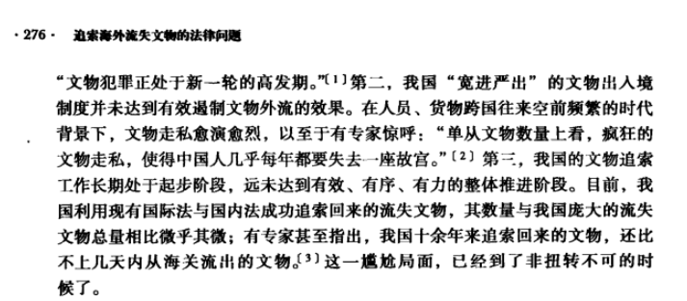
据《追索海外流失文物的法律问题》：
......不论是文物管理部门，还是公安部门，均存在疏于管理或执法不严的问题。少数单位和个人为了经济利益钻法律空子，从事违规活动，甚至知法犯法、监守自盗，文物执法环境亟待改善。2011年故宫博物院连续爆出失窃、文物受损、违规开办会所等丑闻，令世界震惊，而时常传出的地方官员、瞥察与盗墓分子相勾结的内幕更是触目惊心。第五，改革开放以来，我国形成重经济、轻文化的社会氛围，不少地方政府为追求经济增长，大规模、高速度地进行城市改造和项目建设，漠视文物保护法律、法规的相关规定，甚至违法损毁或拆除不可移动文物及文物保护单位。近些年来，某些地方面对社会质疑而提出的“保护性拆除"、“维修性拆除”等辩解更是令人错愕。
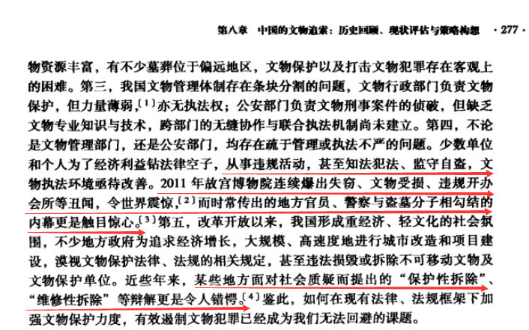
甚至，还有武装掩护走私文物。根据谷福生、刘建国主编《经济犯罪案件认定处罚办案程序法律规定司法解释》：
《刑法》第157条规定，武装掩护走私国家禁止出口的文物的，依照本条第2款、第4款的规定从重处罚。以暴力、威胁方法抗拒缉私的，以走私国家禁止出口的文物罪和阻碍国家工作人员依法执行职务罪，实行数罪并罚。
从刑法可以看到，为了利益，竟然有武装掩护走私文物，这是何等的猖狂与触目惊心？
5
我们看看90年代的盗墓案例。
根据《中国盗墓史全纪录》：
（一）群贼共盗唐恭陵
1998年1月21日夜，即腊月二十三，附近大大小小的村庄都沉浸在节日的喜悦之中，张少侠和自己的亲信许尔兴、刘克军、刘江海、宋彦军、范为民五人开始行动了。
趁着夜色，由张少侠开车，六个人带着刘江海准备好的绳子、耙子、探铲等作案工具，来到顾县镇一预制板厂内，捎上竹竿、铁锹等物，驱车至哀皇后墓南侧实施盗掘计划。车子停下后，六个人从车里跳出来，他们拿着工具对着一块空地一阵挖凿。这块空地，正是国家文物保护单位唐恭陵中的皇妃墓穴……
但大唐皇家优质墓葬工程，使他们的计划暂时受阻：土质坚硬，下挖根本无法进行。随后，在22日、23日夜，他们又分别进行挖掘，还是没有成功。反复商议后，他们决定运用爆破技术进行盗掘。1月30日夜，他们携带电线、炸药、雷管、引爆器及探铲等作案工具，熄了车灯，摸黑悄悄窜到哀皇后陵南侧，使用压缩爆破法等现代爆破技术进行盗掘。“轰”，随着一声沉闷的爆炸声，沉睡千年的太子冢的宁静被打破，唐恭陵哀皇后墓被炸开……
之后狡猾的犯罪分子并未即时盗墓，而是将洞口虚掩，而后消失在茫茫夜色中。第二天晚上，他们才来到现场，挖开洞口，却失望地发现昨天的爆炸并没炸到应有的深度，经过商议，他们决定对哀皇后墓继续施爆。
几天之后，张少侠等人又来到哀皇后墓，第二次对坑洞实施爆破。
墓道被严重破坏，墓坑也显露出来了。张少侠等又纠集了黄健刚、杨清斌等前来帮忙盗挖。2月4日凌晨一时许，沉寂的夜色里只听张少侠突然发出疯狂的低吼：“挖到了！挖到了！”众盗墓贼围过来观看，夜色下一抹剔透的蓝颜色东西闪闪发亮，虽然张少侠不知道这是一件什么宝贝，但还是马上就把它塞进了怀中。
其他盗墓贼见状，也都开始趴在地上疯狂地扒拉着，最终盗掘出了让他们的心脏难以承受的大宝贝，诸如彩绘陶俑、瓷壶、瓷罐等，他们匆匆忙忙将哀皇后墓室内多达60余件的国宝装在随身携带的编织袋中，仓皇逃离现场。
......（破案后追回了一些国宝——笔者注）在收回的61件文物中，有19件国家一级文物，30件国家二级文物，12件国家三级文物，这些文物是唐代社会生活的形象载体，是研究唐代经济、习俗、墓葬制度、服装服饰，以及雕塑、烧制、施釉、彩绘工艺的珍贵资料，具有较高的历史价值和艺术价值。但是这些文物与唐恭陵墓葬品相比，还只是九牛一毛。
（二）千年古尸遭毒手
“郭家岗1号墓”被盗于1994年正月。
......面对着这样的场景，左右人似乎都意识到了问题的严重性。这样一具保存完好的千年女尸遭到他们的破坏，倘若事情泄露出去，每个人都不会有好下场。就连最为胆大的李宜海也不做声了。还是郭孝平比较镇定，他要求所有的人都要对这件事守口如瓶，一定不能透出半点风声。为了掩盖罪证，他还提议把这具女尸拖到别的地方去掩埋。由于附近也有其他的墓葬因盗墓而留下的坑洞，他们便决定把女尸扔到那里面去。众多盗墓贼拖着这具女尸的脖子，穿过一片荒野，将她扔到了一个坑洞里。为了更安全，他们还在坑洞里填上了厚厚的土。
（破案后）
4月14日上午，荆门市博物馆考古人员在公安机关的协助下，从泥坑中发掘了这具千年第一古尸。这位被转移、藏匿达39天的古尸重见天日的时候，虽仍未腐烂但浑身已经发黑，伤痕累累。她的臀部、小腿、右手、踵部等处的皮肤大面积破损，髋关节、颈部骨骼已被拉脱，那截绳索依然系在她的脖子上，绳索下有一道深深的勒痕。但是，就是这样，这具女尸的肌肉仍旧富有弹性，四肢仍能弯曲，可以想象她在地下时保存得是多么完好。经专家鉴定，这具女尸活着时生活在战国时期，距今已经有2400年的历史。这具女尸是我国发现的外形、皮肤、骨骼等保存最完整的年代最久远的一具湿尸，是稀世珍宝。
6
实际上，早在1946年，毛主席就对文物保护做出了指示。
根据东方直心老师所著《毛泽东大传》：
（一）
1946年2月1日晚，毛泽东起草了中央关于注意爱护古迹的指示，他写道：
各中央局、分局：
据热河来人称，热河故宫围场及其它各地古迹、孔庙与铁路设备受了很多破坏，望各地负责人迅速制止并尽可能修复。凡能收回的古物须一律收回，并教育军政干部与军民群众注意爱护公共财产，禁止破坏。以后到新解放区参观的人日益增多，这些方面更须注意。
中央
（二）
1947年10月21日，天气晴好，太阳暖洋洋的。毛泽东吃罢早饭，拿着那根柳木棍就上路了。县长听说毛泽东要参观白云庙，从城里赶了来陪同。
毛泽东说要参观一下寺庙，老和尚就前头带路，一路看下去。寺庙很大，佛殿甚多。毛泽东对匾牌古迹看得很仔细，有的还一字一字地读，他说：
“这些东西，都是历史文化遗产，要好好保护，不要把它毁坏了。”
老和尚高兴得连声说：
“施主说得对，施主说得对。”
毛泽东又指示县长：
“县里要拨点经费，把庙修一修。”
县长说：
“我回去马上办。”
（三）
1948年4月12日，毛泽东与江青吃过早饭，和周恩来、任弼时一起由许建国、周荣鑫陪同，在方丈和小沙弥引领下，游览台怀镇各个寺院。
毛泽东看到“四大天王”背后被人掏了个大洞，再一细瞅有几个“弥勒”缺少了脑袋。忙问身边的方丈：
“此为何由？”
方丈痛心地说：
“五台山数僧为掩护抗日军民，曾遭日寇屠戮，寺庙亦被破坏。”
毛泽东说：
“等全国解放了，我们一定要保护好寺庙和文物，绝不能让祖国的文化遗产受到破坏。”
接着，他又详细询问了寺院的修缮工作和寺僧生活情况，并指示陪同的几位地方干部要加紧寺院的修复和管理保护。

